Информационно - статистический обзор
рассмотренных в декабре 2019 года обращений, запросов информации
и сообщений граждан, объединений граждан, в том числе юридических лиц, поступивших в адрес Главы Колыванского района и в Администрацию Колыванского района Новосибирской области, а также результатов рассмотрения обращений и принятых мер

Рассмотрение обращений, запросов информации и сообщений граждан, объединений граждан, в том числе юридических лиц, поступивших в адрес Главы Колыванского района и в Администрацию Колыванского района, организовано в соответствии с Конституцией Российской Федерации, действующим федеральным и областным законодательством, нормативными правовыми актами Новосибирской области.
Организацию работы по объективному, всестороннему и своевременному рассмотрению обращений осуществляет общественная приемная Главы Колыванского района района Новосибирской области.
Возможность гражданам, представителям организаций и общественных объединений обратиться к Главе Колыванского района реализована путем направления письменных обращений по почте, в форме электронного документа на официальный интернет-сайт общественной приемной Главы Колыванского района (www. kolivan.nso.ru), по справочному телефону, а также лично на личных приемах граждан Главой Колыванского района, заместителями Главы Колыванского района, руководителями структурных подразделений Администрации Колыванского района, муниципальными учреждениями Колыванского района и специалистом Общественной приемной Главы Колыванского района.
Требования к организации работы с обращениями граждан, организаций и общественных объединений и проведению личного приема граждан в Администрации Колыванского района Новосибирской области установлены постановлением Главы Колыванского района Новосибирской области от 28.04.2018 № 62 «Об утверждении Порядка рассмотрения обращений граждан в Администрации Колыванского района».
В декабре 2019 года в Администрацию Колыванского района через Общественную приемную Главы Колыванского района поступило 46 обращений (в ноябре 2019 года – 34, в декабре 2018 - 56), в том числе:
- письменных обращений, в том числе из вышестоящих органов - 21
(в ноябре 2019 года – 20, в декабре 2018 - 15),
2) устных обращений - 25 (в ноябре 2019 года – 14, в декабре 2018 - 41) из них поступивших:
- на личном приеме главы района - 12 человек (в ноябре 2019 года – 4, в декабре 2018 - 21);
- на прием специалиста Общественной приемной Главы Колыванского района – 1 (в ноябре 2019 года – 3, в декабре 2018 – 10);
- посредством справочного телефона в Общественную приемную Главы Колыванского района – 12 (в ноябре 2019 года – 7, в декабре 2018 - 10).

По сравнению с ноябрем 2019 года общее количество письменных и устных обращений и запросов в Общественную приемную Главы района увеличилось на 12 (26,1%) обращений. По сравнению с декабрем 2018 года количество обращений уменьшилось на 17,9% (на 10 обращений).

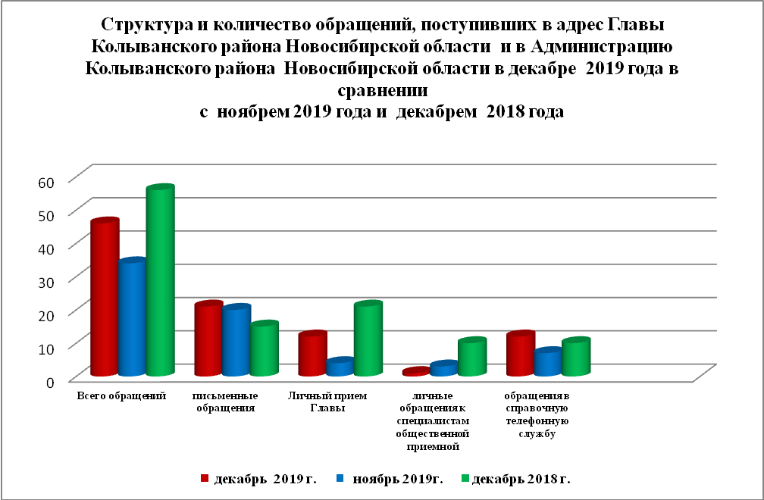

- Письменные обращения граждан

В декабре 2019 года поступило 21 письменное обращение: 13 обращений напрямую в Общественную приёмную Главы Колыванского района, 8 из вышестоящих органов.
Вопросы, поднимаемые гражданами в письменных обращениях, напрямую непосредственно в Администрацию Колыванского района связаны с:
- жилищно-коммунальная сфера (коммунальное хозяйство) – 9;
- экономикой (хозяйственная деятельность, природные ресурсы и охрана окружающей природной среды) – 7;
- государство, общество, политика (гражданское право) – 3;
- социальной сферой (образование, здравоохранение, социальное обеспечение и социальное страхование) – 2;

В декабре 2019 года из вышестоящих органов (Управление по работе с обращениями граждан – общественная приемная Губернатора области, Депутат Совета депутатов Колыванского района) поступило 8 обращений, связанных с:
- жилищно – коммунальная сфера (жилищно-коммунальное хозяйство) – 7;
- экономика (хозяйственная деятельность) – 1;

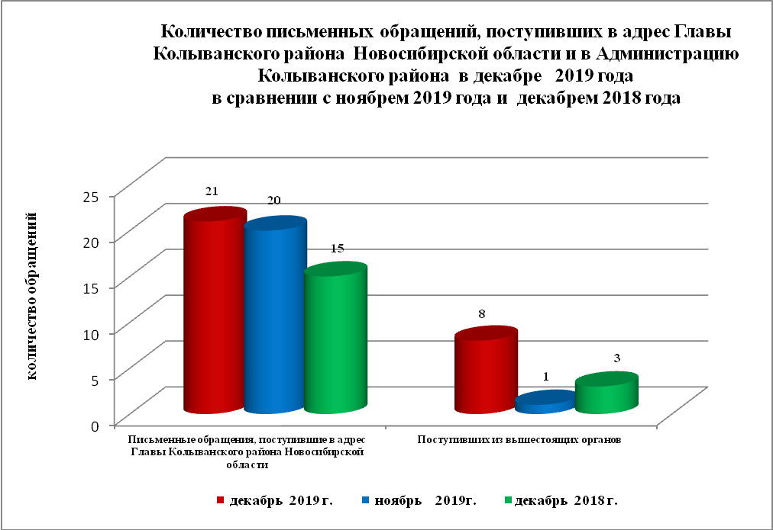

По результатам рассмотрения письменных обращений даны разъяснения по 21 письменному обращению.

- Устные обращения граждан

В декабре 2019 года в Общественную приемную поступило 25 устных обращений (в ноябре 2019 года – 14, в ноябре 2018 - 26), в том числе:
- лично обратились к Главе района - 12 человек (в ноябре 2019 года – 4, в декабре 2018 - 21);
- на прием специалисту Общественной приемной – 1 человек (в ноябре 2019 года – 3, в декабре 2018 - 10);
- поступивших посредством справочного телефона в Общественную приемную – 12 (в ноябре 2019 года –12, в декабре 2018 - 10).

В ходе личного приема Главы района поступило 12 обращений от жителей Колыванского района и г.Новосибирска, связанных с:
- экономикой (хозяйственная деятельность природные ресурсы и охрана окружающей природной среды) –4;
- жилищно – коммунальная сфера (обеспечение жилищем, пользование жилищным фондом) – 3;
- государство, общество, политика (гражданское право) – 3;
- социальная сфера (образование, наука, культура, здравоохранение, физическая культура и спорт) – 1;

Даны разъяснения и консультации по 12 обращениям, поступившим в ходе личного приема.

